**Задания 1 и 2 выполнили Егорова Екатерина и Нечипоренко Дарья (группа 22БИ3) на паре.**

**Остальные задание делали втроем: Егорова Екатерина, Нечипоренко Дарья, Корнеев Никита (группа 22БИ3)**

**Task 2** 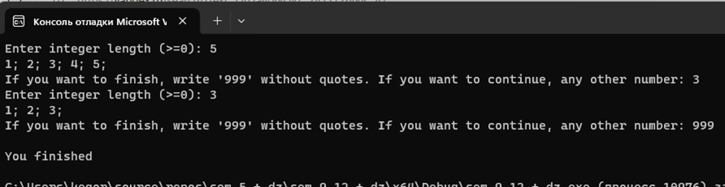

**Task 3**



**Task 4**

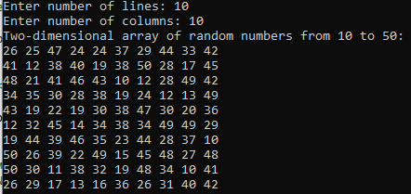

**Task 5**

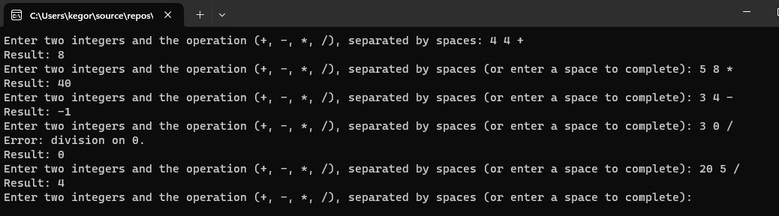

**Task 6 (leetCode)**

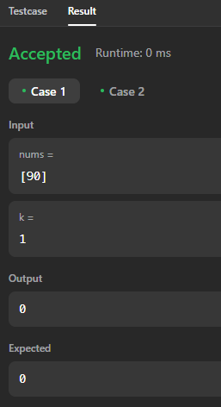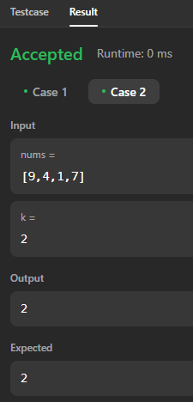

**Task 7 (leetCode)**

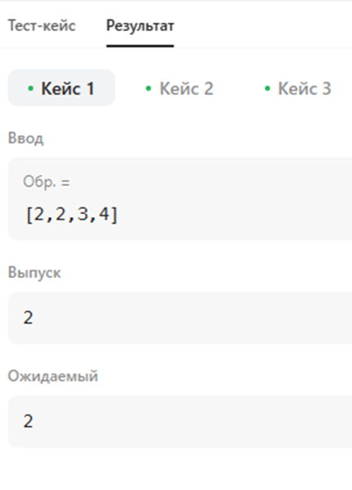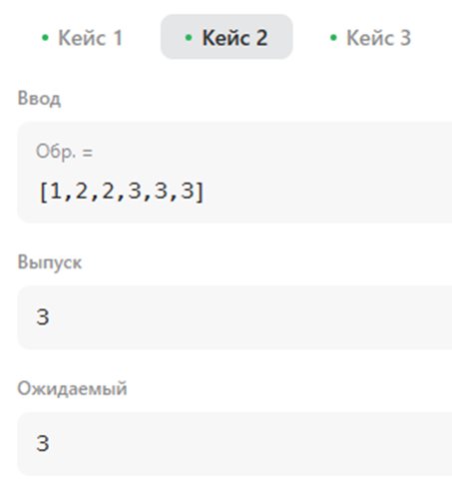

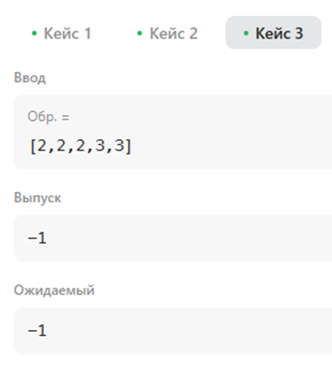

**Task 8 (leetCode)**

